Accademia Internazionale della Musica – Fondazione Scuole Civiche di Milano

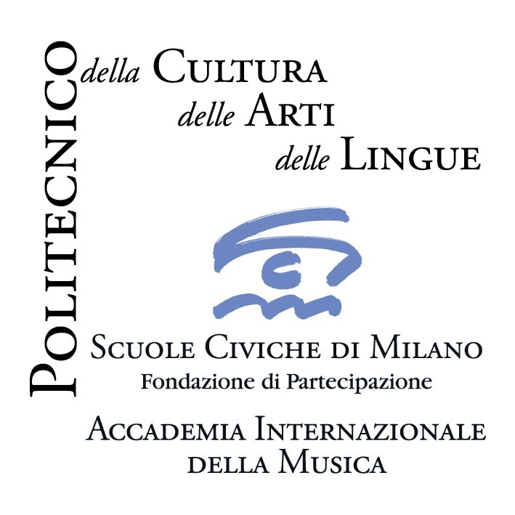

Sabato 24 novembre 2007 ore 16.00

Milano, Auditorium Lattuada, c.so di Porta Vigentina 15/a - ingresso libero

IV EDIZIONE Incontri musicali con l’Orchestra Barocca
dell’Accademia Internazionale della Musica - Istituto di Musica Antica

Paolo Rizzi, direttore

con la partecipazione di
Marzia Castellini, contralto
***

Jean Baptiste Lully

Les Amours Deguisez
Ballet du Roy
Dansée par sa Majesté au mois de Fevrier 1664

Ouverture da” Le Ballet des Plaisirs”
Simphonie des Arts des Graces et des Plaisirs
Amours deguisez en Forgerons
Forgerons forgeant sur l’enclumes
Passacaille da “Armide”
Proserpine et ses Compagnes
Air Sarabande pour les mesmes
Bourée pour les mesmes
Pluton enlevant Proserpine da “Ballet Royal de Flore”
Air pour les Demons, et les Monstres da “Amadis”
Recit Italien chanté par la Seignora Anna
Des Sauvages de la Colchide
Air pour les mesmes
Une troupe de petits Amours
Concert de Flustes pour les Amours
Sarabande pour les mesmes
Chaconne

________________

Incontri con l’Orchestra Barocca CALENDARIO DEI CONCERTI

Sabato 27 ottobre 2007 Chiesa S. Bartolomeo Stefano Montanari, direttore
Sabato 24 novembre 2007 Auditorium Lattuada Paolo Rizzi, direttore
Sabato 22 dicembre 2007 Chiesa S. Francesco di Paola Mario Valsecchi, direttore
Sabato 26 gennaio 2008 Auditorium Lattuada Enrico Onofri, direttore
Sabato 23 febbraio 2008 Castello Sforzesco Roberto Balconi, direttore
Sabato 29 marzo 2008 Castello Sforzesco Marcello Gatti, direttore
Sabato 19 aprile 2008 Castello Sforzesco Daniele Bragetti, direttore
Sabato 10 maggio 2008 Castello Sforzesco Stefano Montanari, direttore

Per i concerti che si svolgeranno al Castello il costo (biglietto di ingresso) è di 3 euro (intero) e 1.50 (ridotto).

Accademia Internazionale della Musica - Fondazione Scuole Civiche di Milano
Via Stilicone, 36 - 20154 Milano tel. 02.31.33.34; fax 02.33.15.697
info_musica@scuolecivichemilano.it; www.scuolecivichemilano.it; ufficio stampa 339.85.30.339

